ТЗА АТ -28, АТ-29 Ауд 153 8:30-9:50

Лекція 16
Тягове зусилля електромагнітного реле (ЕР))
Скориставшись рівнянням рівноваги напруги в процесі спрацьовування електромагніту
$$U=\text{iR}+L\frac{\text{di}}{\text{dt}}=\text{iR}+w\frac{dФ}{\text{dt}}$$ | (12.3)
і помноживши його почленно на іdt, дістанемо вираз для енергії
$$\text{Uidt}=i^{2}\text{Rdt}+\text{iwd}Ф,$$ | (12.4)
який показує: повна енергія, що споживається електромагнітом з мережі за час dt(Uidt), витрачається на нагрівання обмотки (i²Rdt) і на створення магнітного поля (iwdФ).
Енергія, що витрачається на створення тягового зусилля, є частиною енергії магнітного поля. Тому розглянемо докладніше останній доданок виразу (12.4).
Очевидно, що вся енергія А, витрачена на створення магнітного поля за час спрацьовування електромагніту, може бути знайдена як визначений інтеграл у межах зміни магнітного потоку:
$$A=\int_{0}^{Ф}{\text{iwd}Ф\text{.}}$$
Цей інтеграл можна тлумачити як площу фігури, розміщеної між кривою намагнічування й віссю ординат (рис. 12.2).

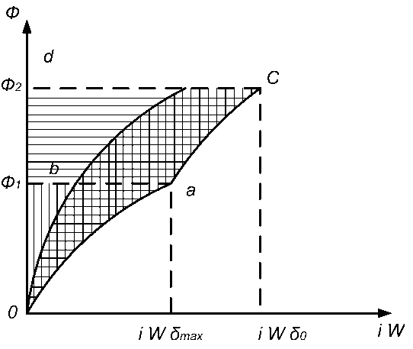
Рис. 12.2. Графічне зображення енергії електромагніту в
процесі спрацьовування
Під час спрацьовування електромагніту крива намагнічування його магнітного кола не залишається сталою. Процес починається при максимальному зазорі, який не змінюється за час наростання потоку від нуля до значення потоку зрушення Ф₁. При цьому енергія, накопичена полем до моменту зрушення якоря, чисельно дорівнює площі фігури 0ab0:
$$A_{1}=\int_{0}^{Ф_{1}}{\text{iwd}Ф=S_{0\text{ab}0\text{.}}}$$
Далі, в міру притягання якоря та зменшеній зазору до остаточного притягання, потік змінюватиметься за перехідною кривою ас, а енергія, що перейшла в енергію поля за час руху
$$A_{2}=\int_{Ф_{1}}^{Ф_{2}}{\text{iwd}}Ф=S_{\text{acdb}},$$
дорівнюватиме площі фігури acdb.
Отже, вся енергія, що перейшла в енергію поля під час спрацьовування електромагніту, відповідатиме площі фігури 0acdb0:
$$A=A_{1}+A_{2}=S_{0\text{acdb}0}\text{.}$$
Проте, після притягання якоря енергія, нагромаджена полем, визначатиметься площею фігури, розміщеної між кривою намагнічування 0с, яка відповідає мінімальному зазору, та віссю ординат A_{e}–S_{0cdb0}.
Очевидно, що енергія, витрачена на притягання якоря, дорівнює
$$A_{\text{мех}}=A−A_{e}=S_{0\text{ac}0}\text{.}$$
Силу притягання (тягове зусилля) електромагніту можна знайти як похідну енергії за шляхом руху якоря:
$$F_{e}={−{\text{dA}}_{\text{мех}}}/{dδ}\text{.}$$ | (12.5)
Знак “–” у (12.5) означає, що тягове зусилля виникає в результаті зменшення енергії поля.
Нелінійність кривих намагнічування ускладнює точний аналітичний розрахунок тягового зусилля. Тому введемо два припущення, що дають змогу істотно спростити задачу із збереженням потрібної точності – обмежимо розгляд початковою, лінійною ділянкою характеристики намагнічування і вважатимемо МРС котушки електромагніту в процесі руху якоря незмінною (рис. 12.3, а).
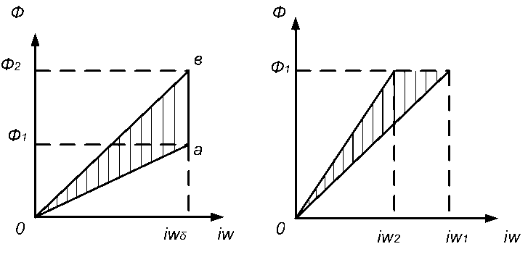
Рис. 12.3. Спрощені енергетичні залежності
Тоді для робочого зазору
$$A_{\text{мех}}=S_{0\text{ab}0}=\frac{1}{2}\left(Ф_{2}−Ф_{1}\right)(\text{iw})_{δ};$$
$$F_{e}=−\frac{1}{2}(\text{iw})_{δ}\frac{\text{dФ}}{dδ},$$
або, зважаючи на те, що Ф=(iw)_{δ} Λ, дістаємо остаточно
$$F_{e}=−\frac{1}{2}(\text{iw})_{δ}^{2}\frac{dΛ}{dδ},$$ | (12.6)
де Λ – провідність зазору.
Коли припустити, що під час руху якоря лишається незмінною не МРС котушки, а потік (рис. 12.3, б), то
$$\begin{aligned}A_{\text{мех}}=\frac{1}{2}Ф_{1}\left({\text{iw}}_{1}−{\text{iw}}_{2}\right)=\frac{1}{2}Ф_{1}^{2}\left(\frac{1}{Λ_{1}}−\frac{1}{Λ_{2}}\right)= \\ \frac{1}{2}Ф_{1}^{2}\left(R_{м1}−R_{м2}\right);\end{aligned}$$
$$F_{e}=−\frac{Ф_{1}^{2}}{2}\frac{{\text{dR}}_{м}}{dδ},$$ | (12.7)
де R_{м} – магнітний опір.
З (12.6), (12.7) та рис. 12.3 випливає, що в разі сталості МРС або потоку в механічну енергію переходить половина електромагнітної енергії, що споживається за час руху якоря.
Вирази (12.6) і (12.7) ідентичні і легко перетворюються один в другий. Підставивши R_{м}=1/Λ в (12.7), дістанемо
$$F_{e}=\frac{Ф_{1}^{2}}{2Λ^{2}}\frac{dΛ}{dδ}=\frac{1}{2}(\text{iw})_{δ}^{2}\frac{dΛ}{dδ}\text{.}$$
В будь-якому електромагніті для магнітного потоку, крім основного, існують побічні шляхи, що шунтують робочий зазор. Наявність їх приводить до того, що частина магнітного потоку (витік) не проходить через робочий зазор і, отже, не бере участі в створенні тягового моменту.
Витік залежить як від конструкції та конфігурації магнітопроводу, так і від розміщення обмотки, а за інших однакових умов він тим більший, чим більший магнітний опір робочого зазору.
Незважаючи на досить велику кількість різноманітних конструкцій і конфігурацій магнітопроводів, їх теоретичний розгляд можна звести до двох основних випадків: 1) МРС зосереджена на початку магнітопроводу; 2) МРС розподілена вздовж магнітопроводу.
В першому випадку (рис. 12.4, а) магнітний потік на будь-якій довільній відстані х – лінійна функція довжини l магнітопроводу:
$$Ф_{х}=Ф_{δ}\left[1+\frac{g}{Λ}\left(l−x\right)\right],$$ | (12.8)
де g – питома провідність.
Рис. 12.4. Електромагніти з різним розподілом
магнітного потоку
В другому випадку (рис. 12.4, б) потік змінюється майже пропорційно до квадрата довжини магнітопроводу:
$$Ф_{х}=Ф_{δ}\left[1+\frac{g}{Λl}\left(l^{2}−x^{2}\right)\right],$$ | (12.9)
В реальних електромагнітах магнітне коло звичайно виконують складеним. Тому крім робочого зазору є неробочі, конструктивні зазори, що мають певний вплив на розподіл потоку.
За наявності зазорів з двох боків (рис. 12.4, в) у випадку розподіленої МРС максимум потоку досягатиметься в середній частині магнітопроводу (на відстані l₁ від початку). При цьому квадратична залежність потоку від відстані має зберігатися.
Для лівої та правої частин електромагніту рівняння зміни потоку
$$Ф_{δ1}\left(1+\frac{{\text{gl}}_{1}}{2Λ_{1}}\right)=Ф_{\text{max}}=Ф_{δ2}\left(1+\frac{{\text{gl}}_{2}}{2Λ_{2}}\right)\text{.}$$
Підставивши в це рівняння
$Ф_{δi}=\frac{F}{l}l_{i}Λ_{i}$ та $l_{2}=l−l_{1}$
Дістанемо
$$\frac{F}{l}l_{1}Λ_{1}\left(1+\frac{{\text{gl}}_{1}}{2Λ_{1}}\right)=\frac{F}{l}\left(l−l_{1}\right)Λ_{2}\left[1+\frac{g\left(l−l_{1}\right)}{2Λ_{2}}\right],$$
звідки після скорочення і нескладних перетворень остаточно знайдемо
$$l_{1}=\frac{l(2Λ_{2}+\text{gl})}{2(Λ_{1}+Λ_{2}+\text{gl})},$$ | (12.10)
Вирази (12.9), (12.10) дають змогу знайти розподіл та величину потоку для будь-якого виду магнітопроводу, коли відомі провідності витоку і зазорів.
В основу визначення магнітних провідностей зазорів будь-якої конфігурації на практиці здебільшого покладено метод заміни реального зазору сумою плоскопаралельних.
Іноді вдається отримати досить точний аналітичний вираз або доводиться користуватися графічними побудовами. Проте це не виключає можливості застосовувати емпіричні вирази, здобуті дослідним шляхом.

